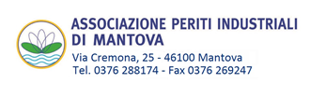

"Oltre il calcolo energetico,
come valutare le prestazioni estive, la tenuta all’aria
e la verifica igrometrica dinamica delle strutture opache”

Con la presente siamo lieti di invitarla all’incontro tecnico formativo della durata di 4 ore con il riconoscimento di 4 crediti formativi, previsto per mercoledì 05 giugno 2019
Il corso è organizzato presso la sede dell’Ordine dei Periti di Mantova
PROGRAMMA
14,00 Arrivo partecipanti e registrazione
14,15 Benvenuto
14,30 Inizio Lavori
- Valutare le prestazioni estive
- Tenuta all’aria
- Verifica igrometrica dinamica delle strutture opache

17,30 Dibattito
18,00 Fine Lavori
Responsabile scientifico: Arch. Matteo Pontara

Ai Periti Industriali e Periti Industriali Laureati, la partecipazione all’evento dà diritto a n. 4 (quattro) crediti formativi ai sensi del Regolamento per la Formazione Continua dei Periti Industriali in vigore dal 01.01.2017.

